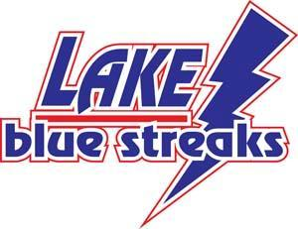

Навчальний рік 2021-2022

Шановні батьки/ опікуни,

В рамках програми Title I, в даний час є назва i веб-сайт, пов'язаний з домашньою сторінкою Lake Local. Веб-сайт містить інформацію про назву I програми разом з веб-сайтами для батьків, щоб використовувати в якості ресурсів. Ви можете знайти веб-сайт за адресою: https://www.lakelocal.org/administration/16

Також ви можете запитати інформацію про професійну кваліфікацію вчителя грамотності вашої дитини. Всі вчителі грамотності та титулу I є висококваліфікованими, але ви можете запросити будь-яку інформацію нижче щодо наступних питань:

- Чи відповідала вчителька моєї дитини державним критеріям кваліфікації та ліцензування для рівня оцінки та предметних областей?

- Чи навчає вчитель моєї дитини в умовах надзвичайної ситуації або тимчасового статусу, в якому відмова від державних кваліфікацій або критеріїв ліцензування?

- Що таке бакалаврат спеціальності, сертифікація випускників, і галузі дисципліни?

- Чи надає моя дитина послуги парапрофесіоналі, і якщо так, то яка їх кваліфікація?

Якщо у вас є які-небудь питання або занепокоєння з приводу цієї інформації, будь ласка, зв'яжіться з Ангелом Харбо за номером 330-877-9383.

Щиро ваш

Енджел Харбо

Енджел Харбо
Директор навчальної програми
Назва I Координатор

